Кулон из солёного теста «Кленовый лист»

Осень в город вновь пришла,
Листопад к нам принесла.
Лист похожий на корону
У раскидистого клена.

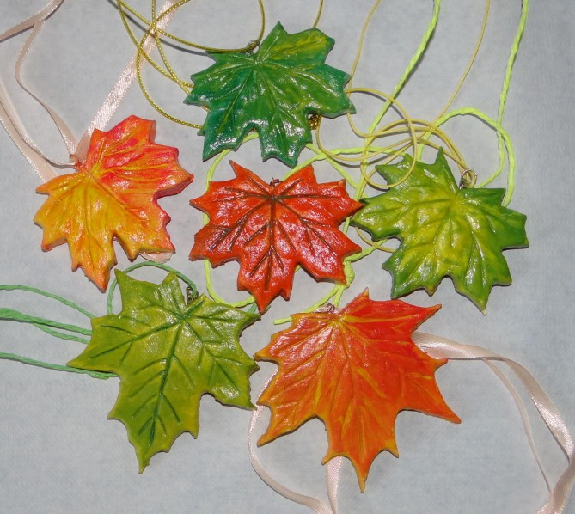

Предлагаю вашему вниманию мастер-класс поделки из соленого теста.

Для работы понадобятся:
- соленое тесто;
- пластмассовый ножик (стека);
- скалка;
- разделочная доска или клеенка;
- гуашь;
- кисточка;
- шнурок или тесьма;
- металлический пин и колечко;
- лист клена;
- лак для художественных работ или клей ПВА.

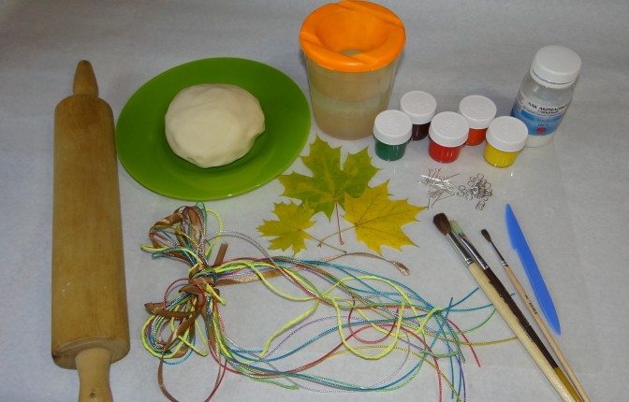

Рецепт соленого теста:
2 стакана муки, 1 стакан соли,
0.5 стакана воды.

Пошаговое описание работы:

- Приготовим соленое тесто. Смешиваем муку и соль, постепенно добавляем воду и замешиваем тесто. Тщательно вымешиваем его до получения пластичной однородной массы.

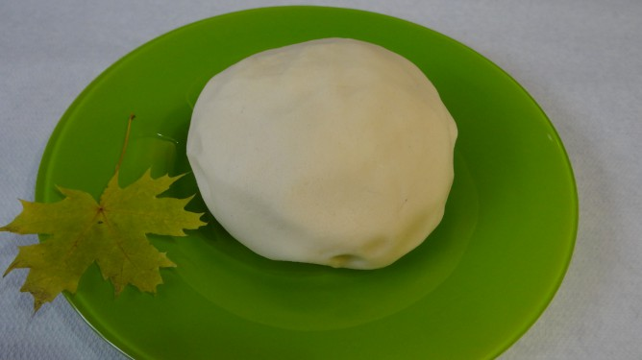
- Раскатаем скалкой на разделочной доске или клеенке тесто в пласт толщиной 0,5-0,7 см. По размеру он должен быть чуть больше, чем кленовый лист.

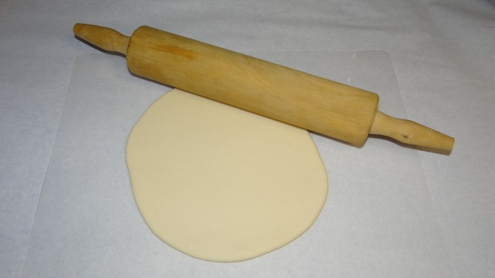

- На раскатанное тесто кладем небольшой лист клена, прижимаем его скалкой и раскатываем, чтобы отпечатались прожилки.

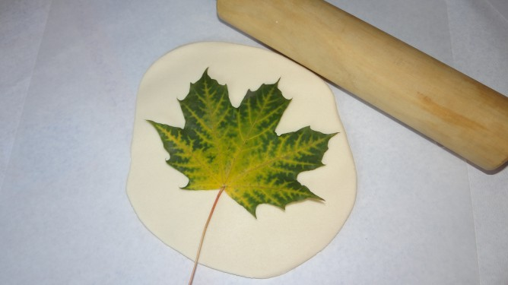

- Вырезаем лист клена стекой по контуру листа. Лишнее тесто убираем.
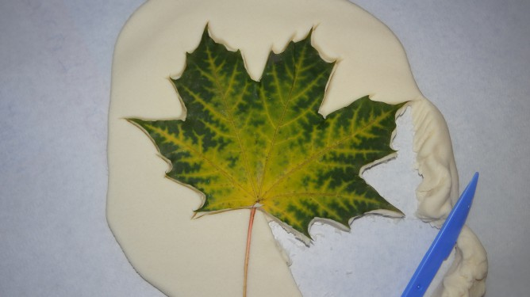

- Снимаем кленовый лист. При необходимости подравниваем края.

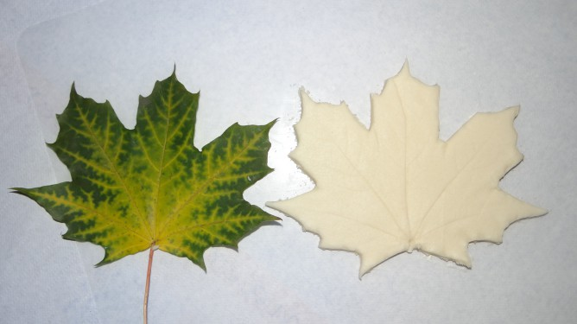

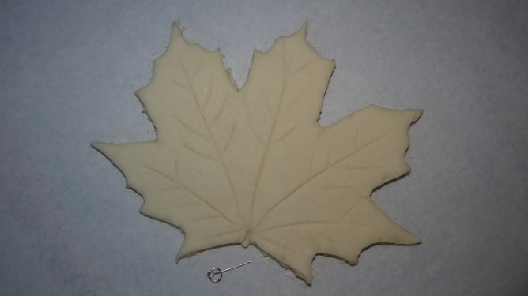

- Аккуратно вставляем короткий металлический пин с кольцом в то место, где должна быть ножка листочка. Крепеж делаем в сырой поделке.

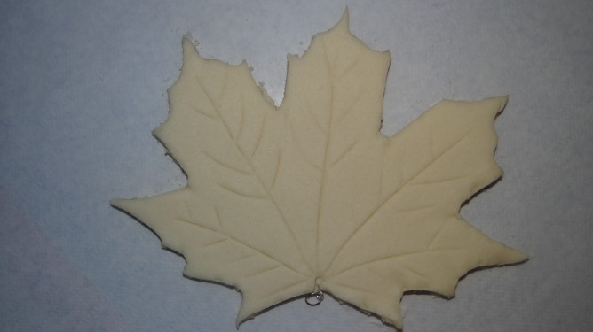

- Кладем листочки на противень и ставим сушиться в духовку. Сушим на самом маленьком огне (температура меньше 100 градусов) около часа и еще час ждем, пока поделка не остынет. При необходимости повторяем.

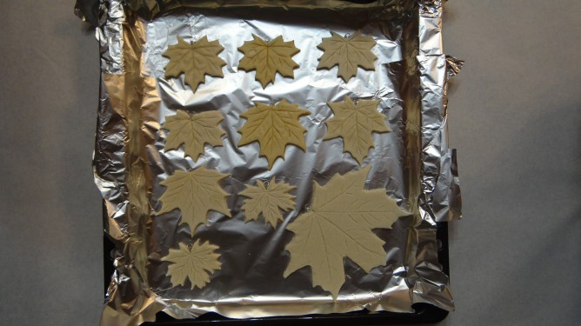

- После полного высыхания листочка приступаем к его окраске. Для окрашивания теста используем гуашевые краски. Покрываем лист с двух сторон.

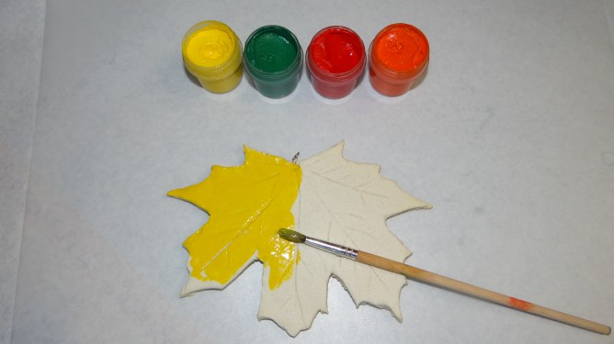
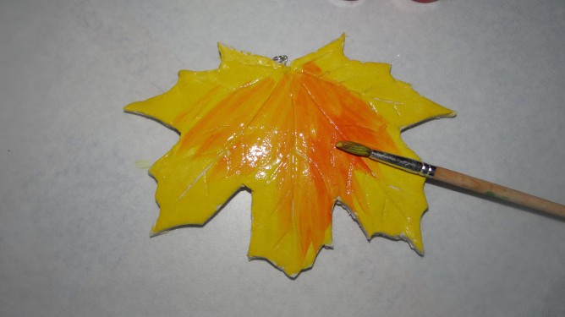

- Можно прорисовать прожилки краской другого цвета.

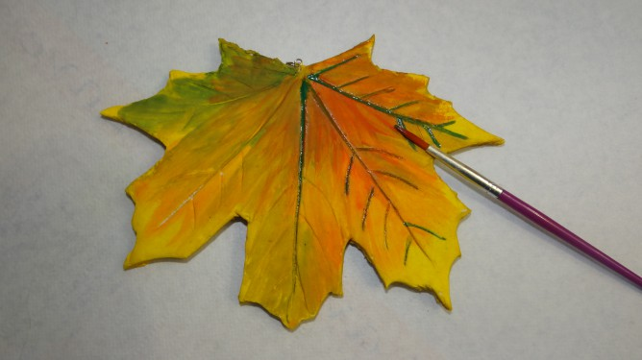

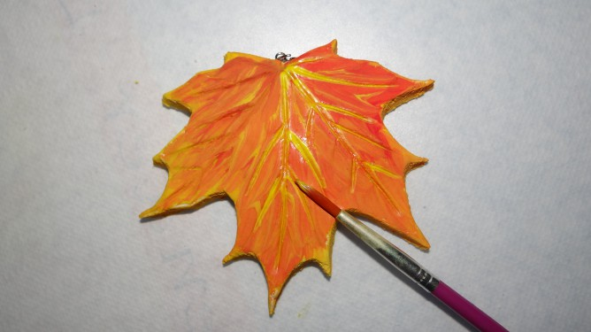

- Для длительности хранения, после высыхания, покрываем поверхность листочка прозрачным лаком для художественных работ или клеем ПВА.

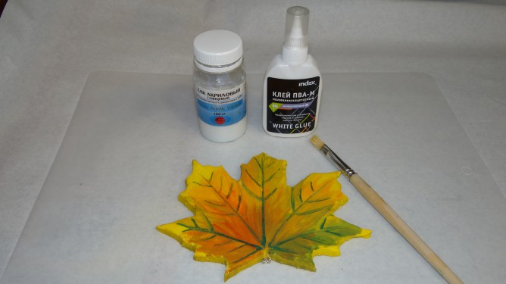

- После высыхания лака продеваем шнурок или ленточку через колечко, присоединенное к пину, и завязываем.

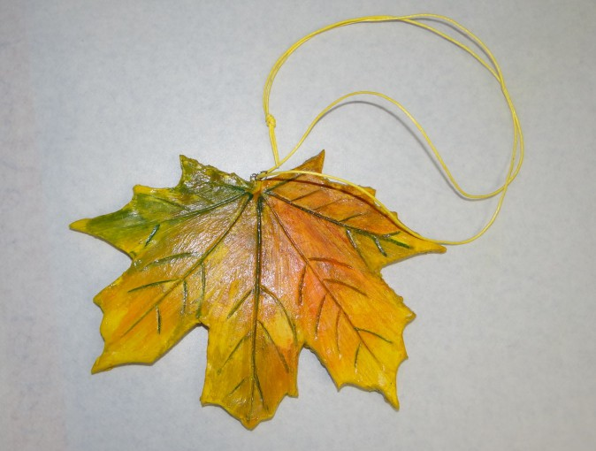

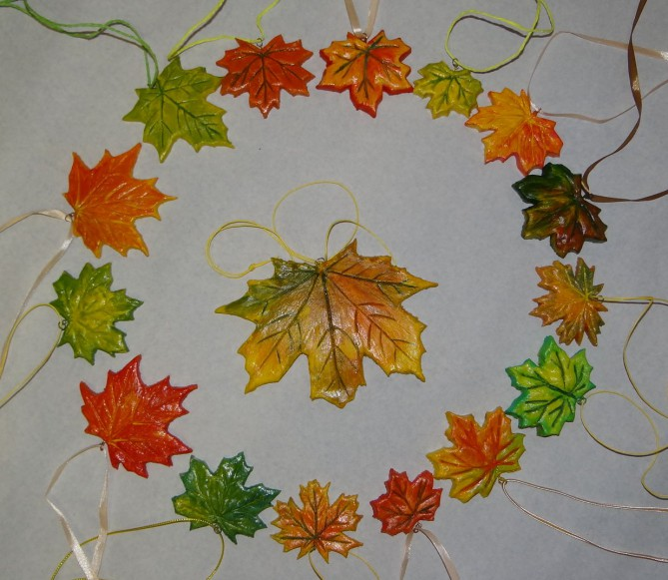

Кулон готов!

